市医保局到我区开展重点工作调研督导

为深入贯彻落实“改革攻坚规范治理年”工作部署，10月26日下午，市医保局党组书记、局长罗国华带队到我区开展医疗保障重点工作调研督导，马文娟副区长陪同，区医保局、区社保中心、龙归镇政府、龙归镇卫生院参与调研。
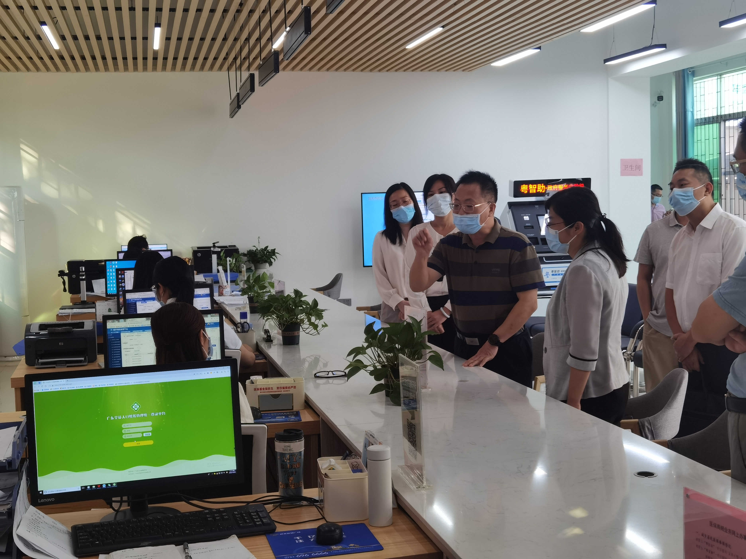
调研组一行首先到我区龙归镇政府公共服务中心和龙归镇中心卫生院，深入基层，现场了解城乡居民医保参保缴费及医保电子凭证激活工作的推进情况，与中心和卫生院工作人员亲切交流，就参保缴费政策、就医管理、医保电子凭证运用等群众普遍关心的问题做了一个简易的现场培训，收集工作中遇到的难点、堵点，给出切实可行的指导意见和建议。
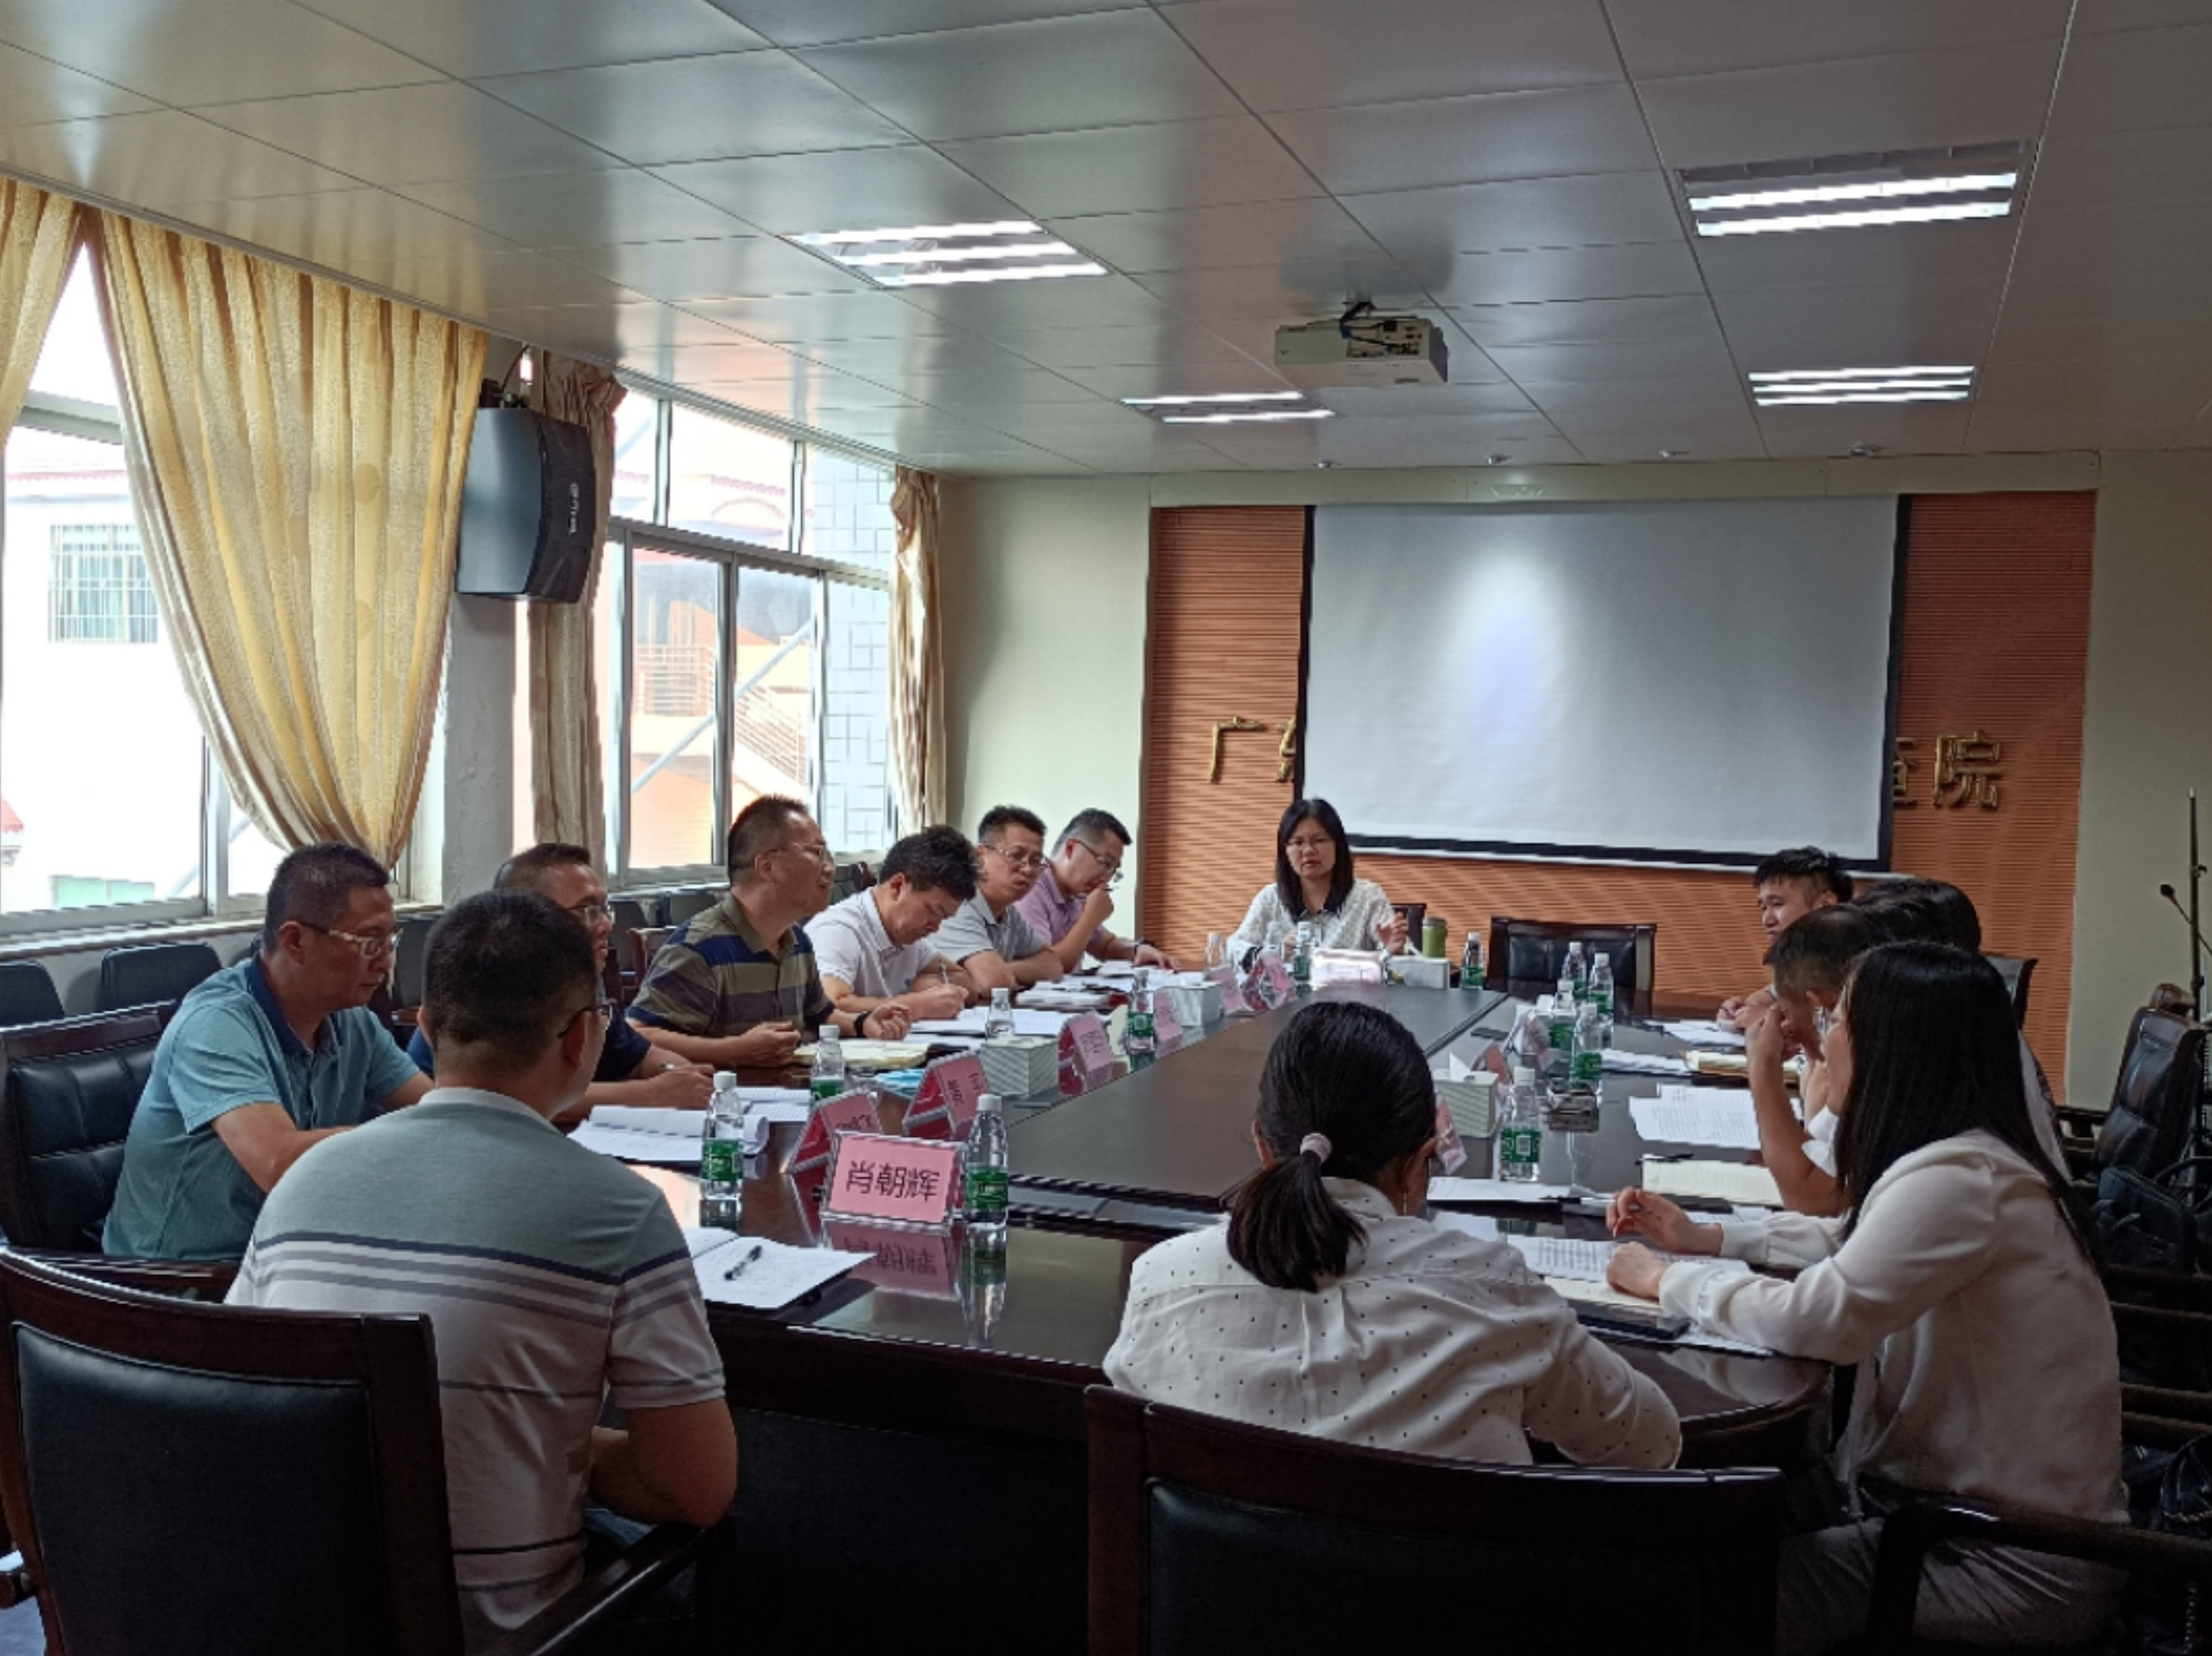
随后，调研组到区医保局进行座谈。区医保局就2023年度城乡居民医保参保缴费、“两定医药机构”协议管理、医保电子凭证推广应用等重点工作做了详细汇报。调研组对我区医保工作成效给予肯定，认真研判当前我区医保工作存在的问题和困难，对人员配置、医保经办服务、“两定医药机构”监管等堵点问题进行深入讨论，并对下一步重点工作开展指明方向，作出重要指示。
调研组指出：医疗保障是政府关爱人民的重要举措，医保业务经办窗口是医保政策落实、直面参保人提供服务的重要部门，要时刻牢牢记住“为人民服务”的初心，主动作为，想方设法为广大参保群众排忧解难；攻坚克难，一鼓作气，再奋战二个月，全面完成本年度医保各项工作，为我区医疗保障事业交上一份人民满意的答卷。
马文娟副区长强调：对于调研组提出的工作要求和建议，务必进行逐项消化；接下来将加大力度做好医保工作，加强宣传动员，提高广大人民群众对医疗保障政策、参保缴费、基金监管等方面的知晓率和参与度；提升服务意识，加强沟通和自我能力提升，坚持以人民为中心，以服务为宗旨，牢固塑造“用行动温暖人心、用保障福满社会”的医保人形象；努力开拓创新，优化工作方式方法，着力推动我区医疗保障各项工作取得新成效。

通讯员：武江区医保局 曾煌欢 13726592920

